实验7-预习
15组 23071005 侯景祺
- 题目名称
自动售票机
2、功能描述
通过按钮，模仿投币（共5种面值的硬币与纸币）。可以用开关输入里程数，并且自动计算该历程需要的金额，以及计算出找零金额。程序将会用数码管呈现里程数、所需金额、投币金额、找零金额。此外加入16×16屏幕显示功能。此屏幕在按下完成投币按键后会展示出票图案，若金额不足会有LED灯展示并展示金额不足图案，在完成投币前会展示里程单价（10角/km）。
3、模块划分
（1）根据功能划分模块，列出组员所负责的模块。
包含分频器、里程输入价格运算模块、包含去抖的投币器模块、扫描器模块、找零计算模块、数据分割器模块、输出数据选择器模块、BCD译码器模块、16×16显示模块。
我负责所有模块的设计与封装、连接。
（2）列出各模块主要信号，以框图形式给出整体结构。
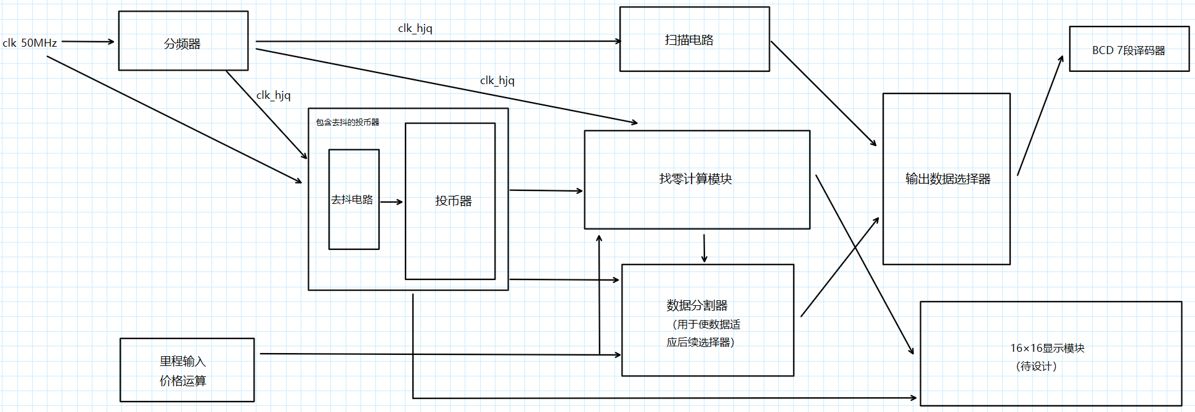（3）叙述各模块实现方式，可以用寄存器级电路进行说明，如译码器、寄存器、计数器、状态机电路等。
分频器采用经典的分频方法实现。
去抖电路采用间隔回避的方法，防止按钮抖动多次触发。
投币器采用按钮触发的方法，按照时序信号进行循环判断某个按钮是否按下，以此决定金额数是否增加特定数值。
扫描电路循环扫描BCD针脚地址，与输出数据选择器、BCD7位译码器共同实现里程数、所需金额、投币金额、找零金额等信息在8个7位LED管上正确位置显示。
数据分割器为简单的8位数据分割器，将多个8位输入分割为多组4位输出数据。
找零计算电路为典型的减法器电路，将两个8位二进制值相减，若不足则输出insufficient信号。

